Санкт-Петербургский национальный исследовательский университет ИТМО

Факультет систем управления и робототехники

Дизайн вещей будущего

Отчёт по лабораторной работе №1

Выполнил: Марухленко Д. С.

Группа: R3235 (ДВБ 1.2)

Преподаватель: Маргун А. А.

Санкт Петербург, 2021г.

# Цель работы

Построить математическую модель динамической системы в среде MATLAB на примере двигателя постоянного тока.

# Материалы работы

* 1. Теоретическая часть модели

В основе работы двигателя постоянного тока лежат следующие физические законы и явления:

$ε_{self}=-L\frac{ⅆI}{ⅆt}$– явление самоиндукции.

$ε_{i}=k_{e}ω$– противо-ЭДС.

$RI=U-ε_{i}-ε_{self}$– общий закон Ома для цепи с источником ЭДС и двигателя

$J=J_{d}+J_{m}$– приведённый момент инерции (сумма моментов инерции ротора и нагрузки)

$M=J\dot{ω}$– второй закон Ньютона для вращающихся тел

$M_{d}=k_{m}I$– момент двигателя, создаваемый протекающим током

$M_{fr}=k_{f}ω$– сила трения.

Отсюда:

$$U=IR+k_{e}ω-L\frac{ⅆI}{ⅆt}$$

$$J\dot{ω}=M_{d}-M_{fr}$$

$$J\dot{ω}=k_{m}I-k_{f}ω$$

$$I=\frac{J\dot{ω}+k_{f}ω}{k_{m}}$$

$$U=\frac{J\dot{ω}+k_{f}ω}{k_{m}}R+k_{e}ω+L\frac{J\ddot{ω}+k_{f}\dot{ω}}{k_{m}}$$

$$U=\frac{L*J}{k_{m}}\ddot{ω}+\frac{R*J+L*k_{f}}{k_{m}}\dot{ω}+\frac{R*k_{f}+k_{m}*k_{e}}{k_{m}}ω$$

$$\frac{k_{m}}{L*J}U-\frac{R*J+L*k_{f}}{L*J} \dot{ω}-\frac{R*k_{f}+k_{m}*k_{e}}{L*J}ω=\ddot{ω}$$

Составим передаточную функцию:

$$W\left(s\right)=\frac{φ}{u}=\frac{k_{m}/\left(L*J\right)}{s^{3}+\left(L*k_{f}+R*J\right)s^{2}+\left(R*k_{f}+k_{m}*k_{e}\right)s}$$

И матрицы для представления модели в канонической форме:

$$\left\{\begin{aligned}\dot{x} = Ax + Bu \\ y = Cx \end{aligned}\right.$$

$$\left\{\begin{aligned}{\dot{x}}_{1}=x_{2} \\ {\dot{x}}_{2}=x_{3} \\ {\dot{x}}_{3}={-\frac{R*J+L*k_{f}}{L*J}x}_{2}{-\frac{R*k_{f}+k_{m}*k_{e}}{L*J}x}_{1}+\frac{k_{m}}{L*J}u \\ y=x_{1}\end{aligned}\right.$$

$$A= \left(\begin{matrix}0 & 1 & 0 \\ 0 & 0 & 1 \\ 0 & -\frac{R*k_{f}+k_{m}*k_{e}}{L*J} & -\frac{R*J+L*k_{f}}{L*J}\end{matrix}\right)$$

$$B= \left(\begin{matrix}0 \\ 0 \\ \frac{k_{m}}{L*J}\end{matrix}\right)$$

$$C=\left(1 0 0\right)$$

Вектор x – вектор состояния, содержащий угол ($φ$), угловую скорость ($ω$), и угловое ускорение ().

* 1. Построение модели.

На основе полученных в предыдущем пункте формул составим схему моделирования Simulink. Рассмотрим 3 способа:

1. 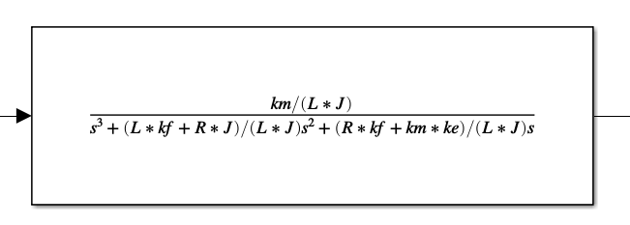При помощи блока передаточной функции.

Рисунок 1. Блок передаточной функции.

1. 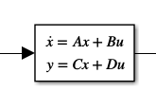При помощи блока State Space.

Рисунок 2. Блок State Space.

1. 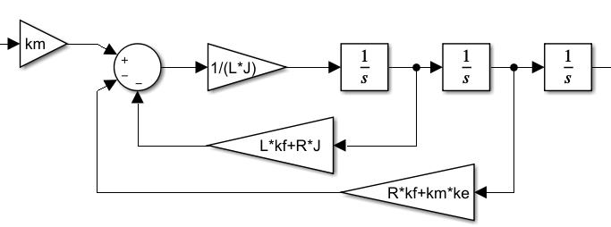При помощи блоков интегрирования. Такая модель позволяет отследить состояние любого участка модели, что может пригодиться при отладке модели и настройке регуляторов.

Рисунок 3. Схема моделирования при помощи блоков интегратора.

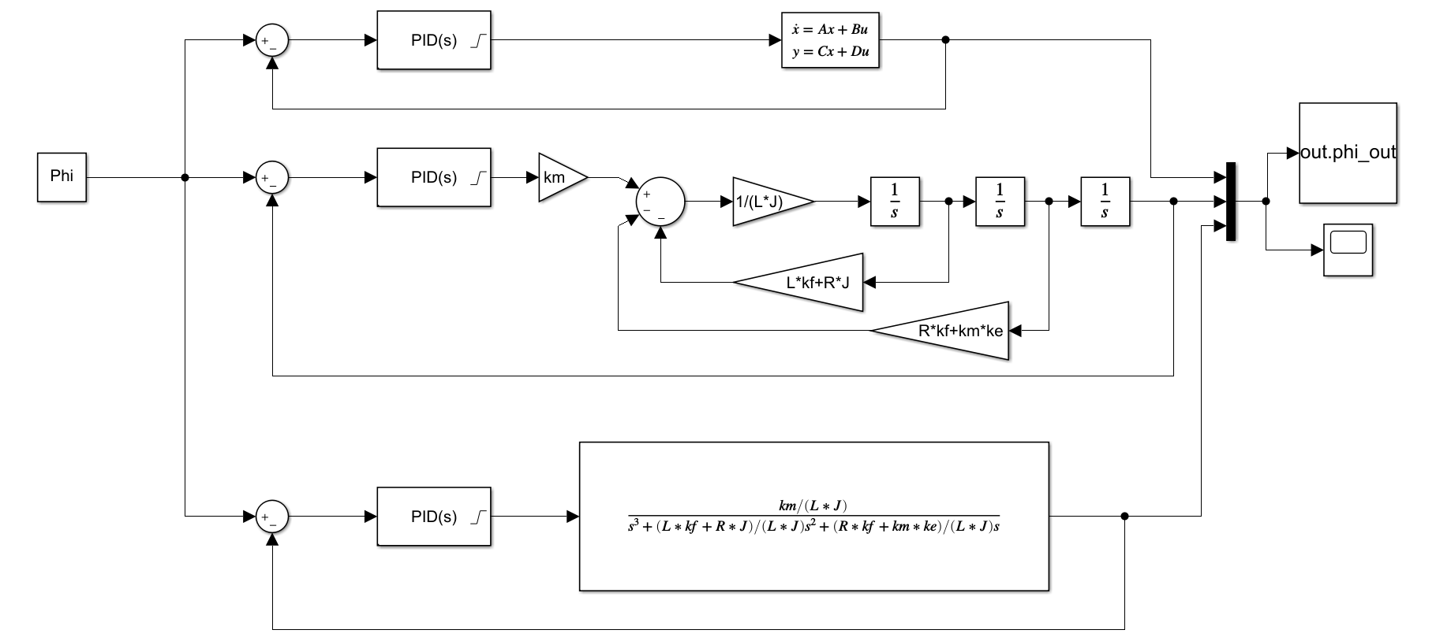 Для проверки правильности составления схем и расчёта коэффициентов подключим каждый из блоков к одинаковому PID-регулятору, одинаковое желаемое положение (Phi) и запустим моделирование.

Рисунок 4. Схема моделирования с PID-регулятором.

* 1. Тестирование модели.

Для инициализации модели был создан скрипт, задающий основные параметры двигателя. Для реалистичности примера данные о физических параметрах мотора были частично перенесены с ранее исследованного двигателя блока «Среднего мотора» EV3.

%% init data

Phi = 6; % Desired motor position

%% Motors parameters

Umax = 8.2; % DC motor voltage [V]

Jd = 0.00237; % DC motor inertia moment [kgm^2]

Jm = 0.001; % Body inertia moment [kgm^2]

J = Jd + Jm; % Full inertia moment [kgm^2]

R = 3; % DC motor resistance [Om]

km = 0.274; % Motor coefficient

ke = 0.274; % Motor coefficient

kf = 0.01; % Coefficient of friction

L = 0.0047; % Inductance

%% Matrix for State Space

A = [0 1 0

0 0 1

0 -(R*kf+km*ke)/(L*J) -(R*J+L*kf)/(L*J) ];

B = [0

0

km/(L*J)];

C = [1 0 0];

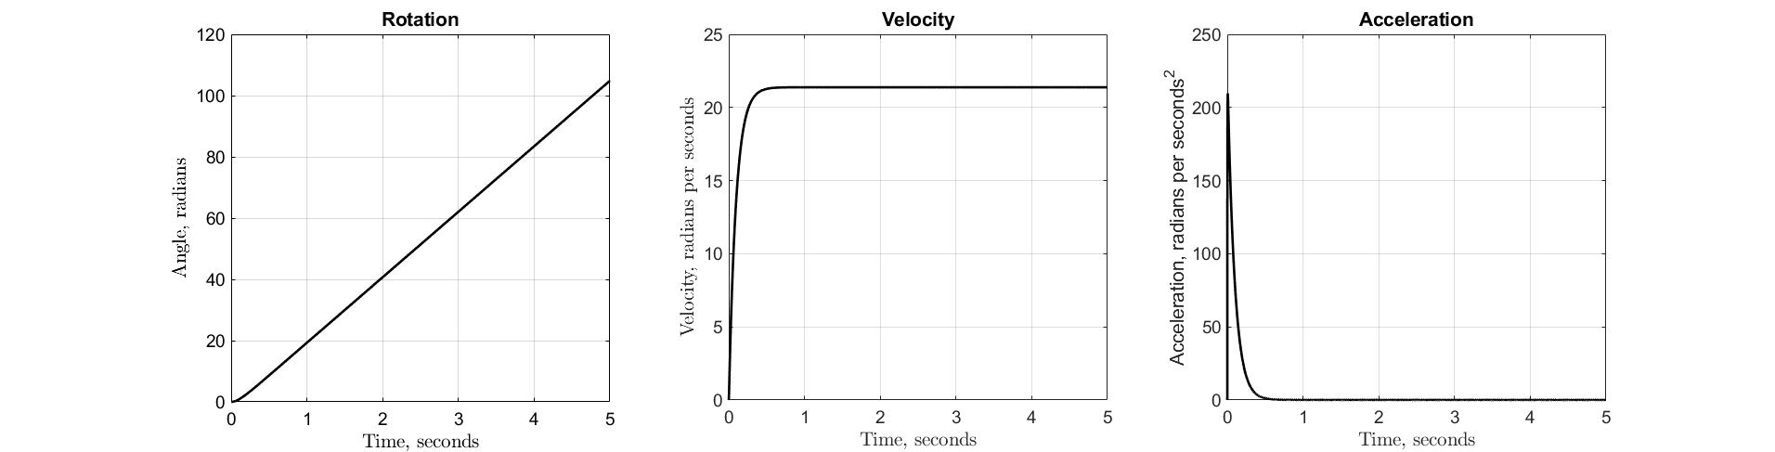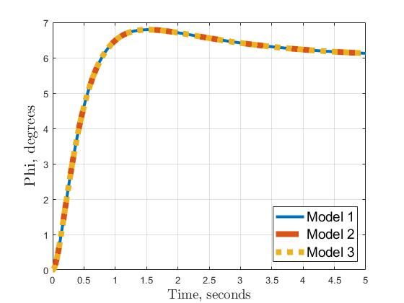 Все три графика полностью сошлись. Это может говорить о правильности построения модели. Для дальнейших демонстраций будет использоваться модель, построенная на интеграторах, так как она позволяет получить больше информации о процессах, происходящих в системе.

График 1. Моделирование поворота двигателя при постоянном напряжении на входе.

График 2. Сравнительный график различных способов моделирования Simulink.

* 1. Настройка и проверка PID-регулятора.

Для большей реалистичности на PID-регулятор в разделе Saturation был добавлен предел на выходное значение регулятора от -Umax до Umax. Регулятор настроен при помощи инструмента Automated tuning. Полученные коэффициенты Kp=1.015, Ki=0.472, Kd =0.037. Графики поведения системы при различных целевых значениях угла поворота приведены ниже.

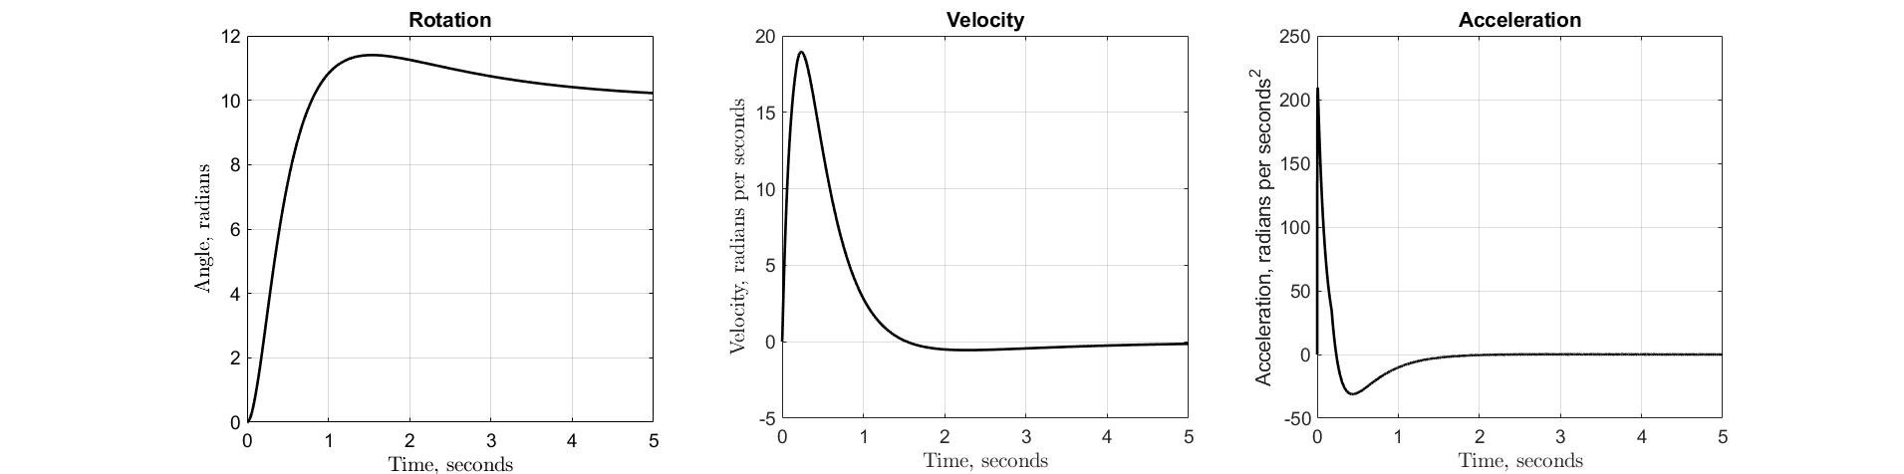

График 3. Поведение системы при целевом значении угла поворота 10 радиан.

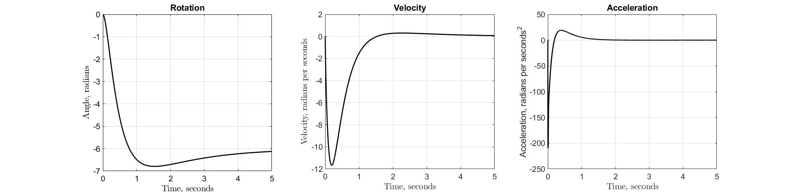

График 4. Поведение системы при целевом значении угла поворота -6 радиан.

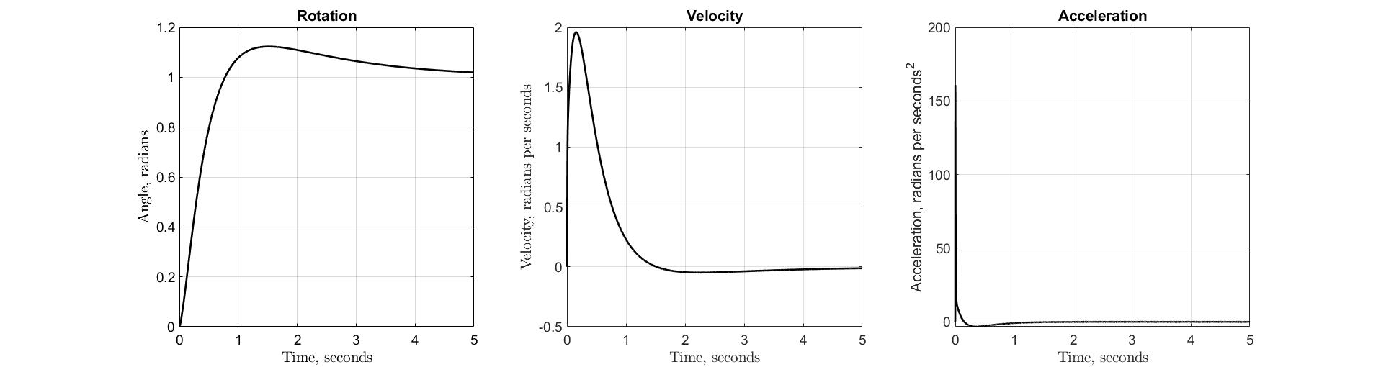

График 5. Поведение системы при целевом значении угла поворота 1 радиан.

Исходя из данных, полученных при моделировании, величина перерегулирования составила 12.3%, а время переходного процесса 3,4 с. (При размере дельта-окрестности 5%).

# Вывод

В ходе проделанной работы я познакомился с понятием передаточной функции, научился моделировать динамическую систему различными способами, познакомился с новым инструментом для настройки PID-регулятора.

.